
Recherche
Des espèces exotiques sur liste noire
Transportées par l’homme en dehors de leur aire de distribution naturelle, certaines espèces peuvent causer des dommages environnementaux considérables, comparables aux méfaits imputés aux organismes génétiquement modifiés ou à la dérégulation du climat. Privées d’ennemis naturels ou de compétiteurs, elles peuvent soudainement proliférer de manière anarchique, envahir de nombreux milieux, provoquer la régression d’espèces indigènes et altérer durablement le fonctionnement des écosystèmes.

Telle la coccinelle asiatique, Harmonia axyridis. En quelques années seulement, celle-ci a connu un développement fulgurant en Belgique et est devenue l’espèce de coccinelle la plus abondante. Très compétitive, elle a dans le même temps causé le déclin de plusieurs coccinelles indigènes. Moins répandues, les jussies, Ludwigia spp. Des plantes aquatiques originaires d’Amérique latine encore peu fréquentes en Belgique. Elles n’en sont pas moins redoutables. Peu après avoir été introduites dans un étang ou un canal, elles forment très vite un tapis continu à la surface de l’eau qui étouffe progressivement tout le milieu aquatique. L’écureuil gris, Sciurus carolinensis, originaire d’Amérique du nord, constitue un autre exemple d’espèce exotique indésirable. Non content d’être à l’origine de dégâts d’écorcement très importants, il est en passe d’éradiquer l’écureuil roux dans les régions d’Europe où il a été introduit (Grande-Bretagne, Irlande et nord de l’Italie).
Fort heureusement, toutes les espèces exotiques introduites en Belgique ne sont pas aussi redoutables que les exemples qui précèdent. Beaucoup ne survivent pas dans la nature ou ne s’y maintiennent que de manière tout à fait sporadique. D’autres subsistent sans causer de problème apparent. Pour lutter efficacement contre le fléau des invasions biologiques, il faut donc être capable d’identifier les espèces qui sont véritablement à risque. Une tâche à laquelle s’attellent les scientifiques du Forum Belge sur les Espèces Invasives mis en place par la Plate-forme de la Biodiversité. Ces experts centralisent les observations et les connaissances scientifiques relatives à l’écologie des espèces exotiques et effectuent une analyse de leur risque environnemental sur base d’un protocole standardisé. Au terme de ce travail, les espèces les plus nuisibles sont répertoriées sur une liste noire (espèces déjà présentes en Belgique) ou sur une liste d’alerte (espèces non encore présentes) (voir figure).
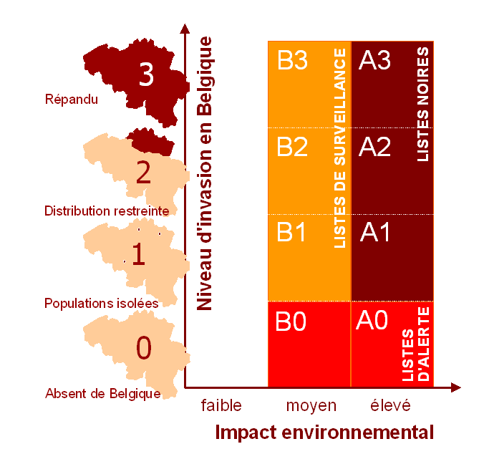

Les espèces exotiques peuvent être réparties dans un système de listes basé à la fois sur leur impact environnemental et sur leur niveau d’invasion en Belgique. L’appartenance à ces listes conditionne le type de mesure à mettre en œuvre de façon prioritaire afin de limiter les nuisances.

A ce jour, une série de plantes supérieures et de vertébrés ont fait l’objet d’une analyse de risque par les experts. Au terme de cette évaluation, 48 espèces sont considérées comme ayant un impact environnemental très important. Elles peuvent être réparties en deux groupes. Un premier groupe comprend 18 espèces qui sont absentes (A0) ou très peu représentées (A1) en Belgique. Ces organismes devraient faire l’objet de mesures destinées à éviter leur introduction et à permettre leur éradication rapide une fois qu’ils sont détectés sur le terrain. Le second groupe rassemble 30 espèces plus largement distribuées en Belgique (A2 & A3). Celles-ci devraient faire l’objet de mesures visant à limiter leur dispersion dans l’environnement et à maintenir leurs populations à des densités aussi faibles que possible, en particulier dans les sites sensibles qui hébergent des espèces rares ou menacées.

Personnes et données de contact
Etienne Branquart, Plate-forme belge de la Biodiversité, ebranquart@gmail.com, 0495/76.22.12

Plus d'infos
Système d’informations Harmonia sur les espèces invasives en Belgique : http://ias.biodiversity.be

